Moj zavičaj u prošlosti
U našoj domovini ima mnogo starih građevina, starih crkvi, dvoraca i cijelih gradova.
Sve vrijedne građevine i predmete iz prošlosti nazivamo kulturno – povijesnim spomenicima.
Neki su očuvani, a neki su zbog starosti i ljudskog nemara uništeni. Zbog toga se mnoge ruševine danas obnavljaju.
Sve kulturno – povijesne spomenike i vrijedne stare dokumente naslijedili smo od svojih predaka. Proučavajući te predmete, upoznajemo prošlost svog zavičaja.

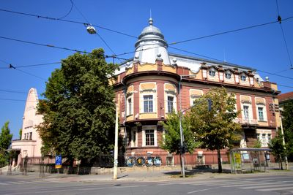
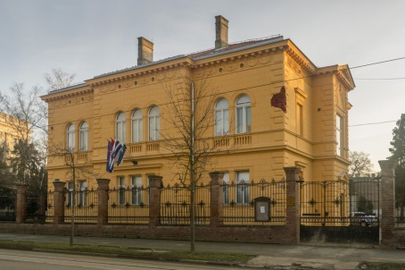

Muzej likovnih umjetnosti

U muzejima se čuvaju predmeti koji su ljudi koristili u svakodnevnom životu ( novac, nakit, nošnje ).
Povijesni spisi čuvaju se u državnim arhivima ili pismohranama.
U knjižnicama se čuvaju stare knjige i rukopisi. Gradska i sveučilišna knjižnica

UNESCO je svjetska organizacija koja se brine o očuvanju kulturne baštine.
Na listi svjetske kulturne baštine UNESCO –a nalaze se i kulturno – povijesni spomenici iz naše domovine ( npr. Dioklecijanova palača u Splitu, Eufrazijeva bazilika u Poreču, stara jezgra Trogira, Stari grad Dubrovnika ).
Na listi svjetske baštine nalazi se i prirodna znamenitost nacionalni park Plitvička jezera.

Kulturno – povijesni spomenici mog zavičaja
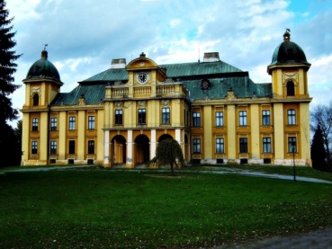
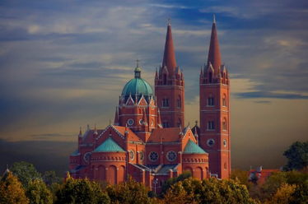
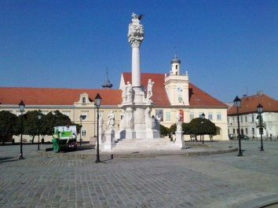
Tvrđa Katedrala u Đakovu Dvorac Pejačević u Našicama

